
PPTA-VSD-2014-FFLA_SISTEMATIZACION
Acompañar, asesorar y capacitar al equipo de FFLA en temas concernientes a la sistematización de procesos y elaboración de productos en el marco del fortalecimiento de las capacidades de gestión del conocimiento de FFLA.
(FFLA IR1-003).

Fundación Futuro Latinoamericano

Índice

Propuesta Técnica 2
Antecedentes 2
Justificación 2
Objetivos 3
Metodología 3
Duración 4
Plan de actividades 4
Capacidades Organizativas del postulante 4
PROPUESTA ECONÓMICA 5
Inversión 5
Forma de Pago 5

PROPUESTA TÉCNICA

Antecedentes

Fundación Futuro Latinoamericano (FFLA) es una persona jurídica, ecuatoriana, de derecho privado, con finalidad social y publica, sin fines de lucro, constituida el primero de noviembre de 1993, Fue aprobada por el Ministerio de Inclusión Económica y Social (MIES), anterior Ministerio de Bienestar Social, del Ecuador, mediante acuerdo ministerial No, 000160 del 17 de febrero de 1994. Publicado en el Registro Oficial No. 422 del 18 de abril de 1994. Sus estatutos fueron posteriormente reformados mediante acuerdos ministeriales No. 3329 del 4 de septiembre del 200, No. 553 del 6 de febrero del 2008 y No. 754 del 27 de septiembre del 2011.

FFLA lleva adelante un proceso de profundización de su regionalización y de fortalecimiento institucional para viabilizar este salto cualitativo. Para ello, cuenta con el apoyo del programa ICAA a través del proyecto denominado: Fortalecimiento de Instituciones Regionales FIR: Fundación Futuro Latinoamericano, cuyo objetivo es “Contribuir al fortalecimiento institucional de Fundación Futuro Latinoamericano para enfrentar los desafíos del desarrollo sostenible en la región Latinoamericana”.

En el marco del proyecto mencionado anteriormente, se plantea la contratación de un/a consultor/ra, para acompañar, asesorar y capacitar al equipo de FFLA en temas concernientes a la sistematización de procesos y elaboración de productos en el marco del fortalecimiento de las capacidades de gestión del conocimiento de FFLA. (FFLA IR1-003).

Justificación

Las Organizaciones no gubernamentales juegan un rol protagónico al promover la disminución de las tensiones sociales; para ello, dirigen acciones que vuelcan la atención de los Estados y la ciudadanía en general hacia problemas mundiales como el irrespeto a los derechos humanos, la destrucción del medio ambiente y una gran variedad de temas relacionados al desarrollo.

La Gestión del Conocimiento ciertamente es un elemento clave para el accionar oportuno y exitoso de las ONG, especialmente si se considera que éstas generan un gran volumen de aprendizajes y experiencias, razón por la cual se las conoce también como “Tanques de Conocimiento”.

“La Gestión del Conocimiento es un concepto aplicado en las organizaciones, que pretende transferir el aprendizaje y la experiencia existente, de modo que se puedan utilizar como un recurso disponible para otros”.

La Gestión del Conocimiento consiste en la identificación, optimización y uso dinámico de los activos intelectuales, mismos que pueden ser explícitos (sistemas organizados) y tácitos (propios de las personas que conforman la organización) y que en conjunto constituyen el valor de la organización.

La propuesta que a continuación se detalla busca contribuir al Fortalecimiento Institucional del FFLA mediante la sistematización de dos procesos de intervención y la capacitación de sus funcionarios en técnicas y metodologías para sistematizar experiencias.

Objetivos

- Acompañar a FFLA en la sistematización de dos de sus procesos de intervención que están bajo responsabilidad de las Iniciativas Estratégicas de FFLA.
- Capacitar a los miembros de su equipo en temas relacionados a la sistematización de procesos y experiencias.

Metodología
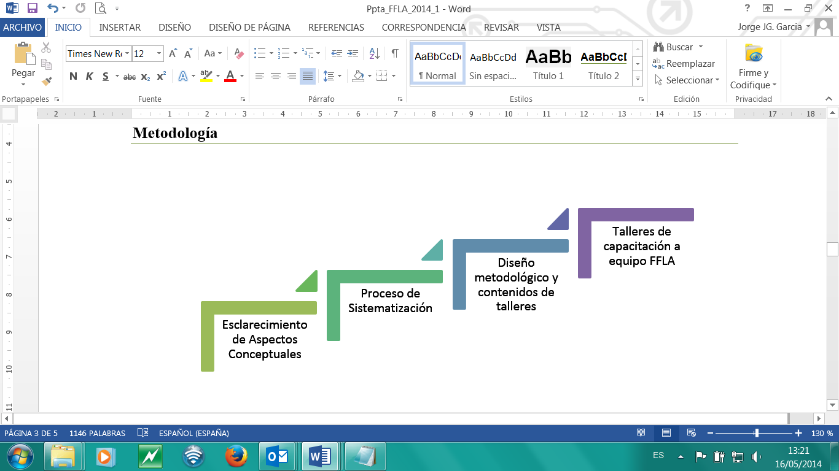

- Esclarecimiento de aspectos conceptuales: La sistematización de la experiencia puede definirse como el “proceso que permite transformar la experiencia (práctica) en conocimiento”. (Francke y Morgan, s/f).

- Conserva y organiza la información generada.
- Afina el sentido crítico de observación de la realidad.
- Apunta a un mejor entendimiento de la estructura y el funcionamiento del sistema en el cual estamos inmersos.
- Exige desarrollar los hábitos de escribir, ordenar, jerarquizar e interrelacionar las conclusiones a las que arribamos, posibilitando incorporarlas eficientemente al trabajo cotidiano, sea como juicios empíricos o como hipótesis de trabajo.
- Mejora nuestra práctica (ejecución y resultados del proyecto).
- Permite avanzar a las organizaciones, en tanto les capacita en la visualización de sus fortalezas, vacíos, debilidades, posibilitándoles aprovechar las fortalezas y superar las limitaciones.
- Fortalece la capacidad organizativa de la sociedad civil
- Contribuye a la reflexión teórica a partir de conocimientos surgidos de prácticas sociales concretas

- Proceso de Sistematización: En este momento se responde a la pregunta ¿cómo vamos a sistematizar? Los pasos de un proceso de sistematización de la experiencia son los siguientes:

Paso 1 El Diseño del Proyecto de Sistematización: Implica responder a las siguientes preguntas:

  - ¿Para qué queremos sistematizar?
  - ¿Qué experiencias queremos sistematizar?
  - ¿Qué estrategia vamos a seguir para sistematizar?

Paso 2: La Recuperación del proceso: La recuperación de la experiencia es la comprensión del orden lógico e histórico del proceso vivido. Se la aborda mediante:

- La reconstrucción de la historia (comprensión del orden histórico)
- Mediante el ordenamiento y clasificación de la información (comprensión del orden lógico)
- Registro de la información
- Elaboración de una cronología

- Diseño metodológico y contenidos de talleres de capacitación: Se desarrollará la metodología y los contenidos para capacitar a los funcionarios de FFLA Ecuador en cuanto a sistematización de procesos y experiencias.

- Talleres de capacitación a equipo FFLA: Capacitar a los funcionarios de FFLA Ecuador sobre el alcance y contenido del mismo, de acuerdo al cronograma acordado con FFLA.

Duración

La implementación de la presente propuesta se realizará en un período de seis meses contados a partir de la firma del contrato.

Plan de actividades

Capacidades Organizativas del postulante

Resumen Hoja de Vida

- Consultor Senior – Humberto Salazar (Anexo)
Licenciado Sociología y Ciencias Políticas, ha cursado un diplomado en Poder Legislativo en la Democracia y la Integración y otro en Emprendedores para el Desarrollo Social, Magíster en Ciencias Políticas. Actualmente es Coordinador General Técnico en Fundación Esquel

PROPUESTA ECONÓMICA

Inversión

Los Honorarios profesionales para la realización de esta propuesta son US/18.750,00 (Dieciocho mil setecientos cincuenta 00/100 dólares de los Estados Unidos de Norteamérica) más IVA.

Nota: este rubro puede negociarse en caso de que no haya la necesidad de trasladarse fuera de la ciudad.

Forma de Pago

- 30% a la presentación y aprobación del Plan y metodología de trabajo, cronograma y entrega de factura.
- 30% por el diseño metodológico y contenidos del taller de capacitación para el equipo FFLA; informe parcial de avances de las 2 sistematizaciones y entrega de factura.
- 40% a la entrega y aceptación de documento final de sistematizaciones revisadas con insumos de la consultoría y documentos finales de sistematizaciones de FFLA que incluyen asistencia y aspectos técnicos sugeridos por la Consultoría.

